习 题 六
1. 设矩阵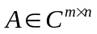，其除第行第列元素为外，其余元素均为，求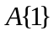。
解答 设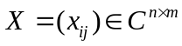，利用等式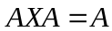求得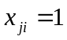，其余元素任意。
2. 给出下列矩阵的一个最简单的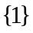逆。
（1）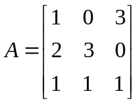； （2）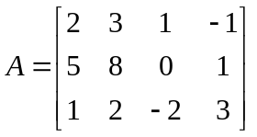；
（3）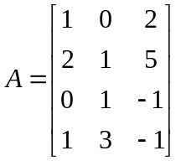； （4）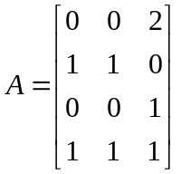。
解答 （1）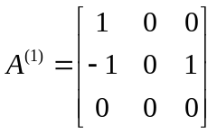； （2）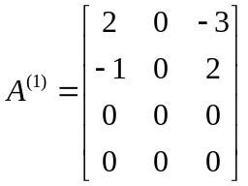；
（3）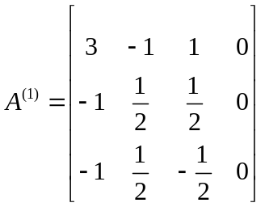； （4）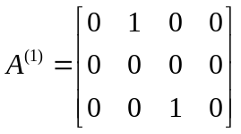。
3. 利用满秩分解求下列矩阵的Moore-Penrose逆。
（1）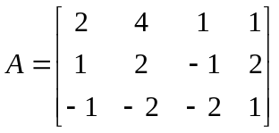； （2）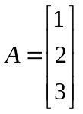；
（3）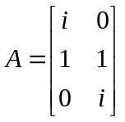； （4）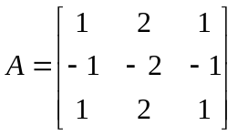。
解答 （1）由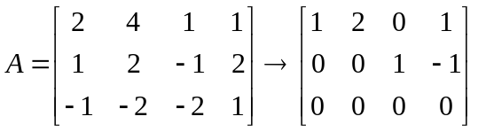，
则矩阵的满秩分解为
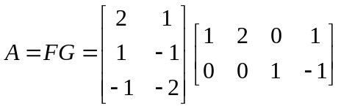，
所以有
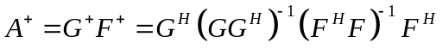
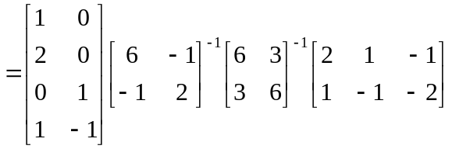
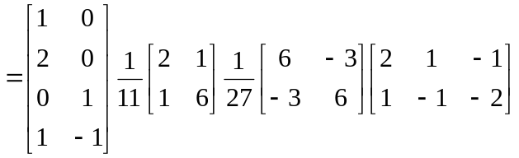
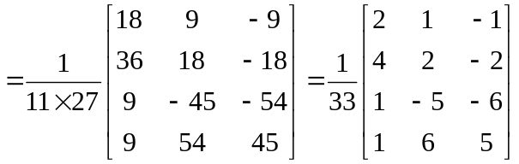；
（2）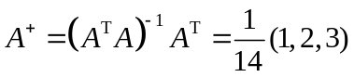；
（3）考虑矩阵的满秩分解，显然其列满秩，故有
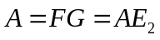。
所以有
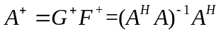
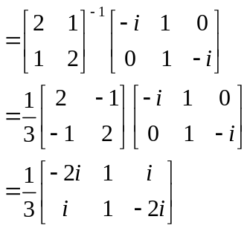；
（4）由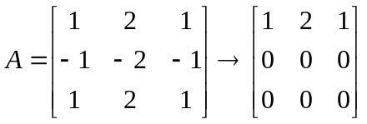，
则矩阵的满秩分解为
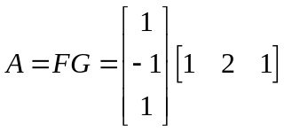
于是
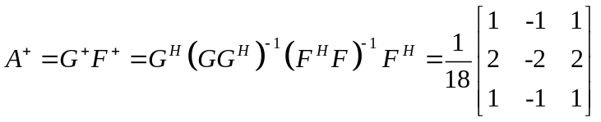。
4. 利用奇异值分解求下列矩阵的Moore-Penrose逆。
（1）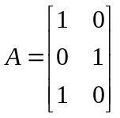； （2）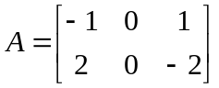。
解答 （1）由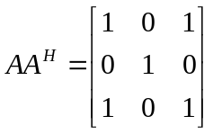，求得其特征值分别为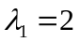，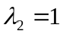，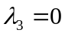，进而求得相应特征向量构成的酉矩阵为
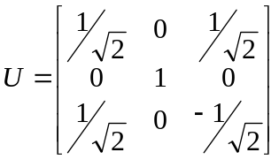，
进而求得
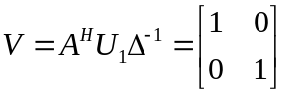，其中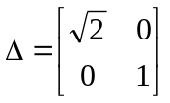，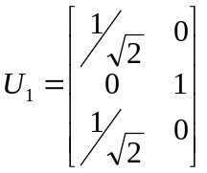
矩阵的奇异值分解式为
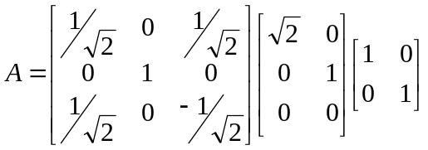
从而求得
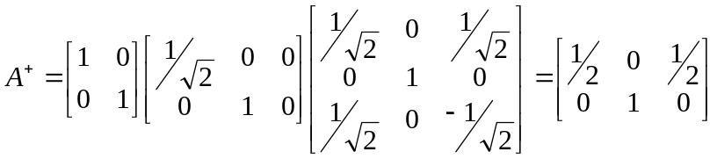。
（2）由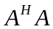的特征值分别为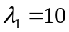，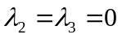，且对应的特征向量分别为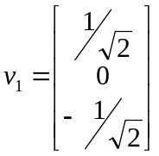，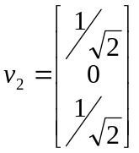，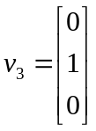，从而有酉矩阵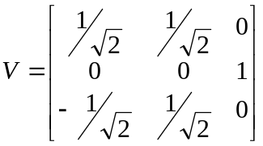，
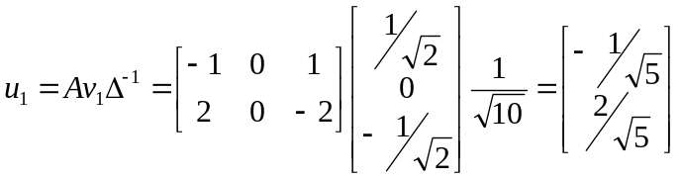，构造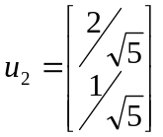，得酉矩阵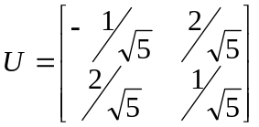使得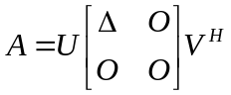，其中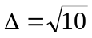，故得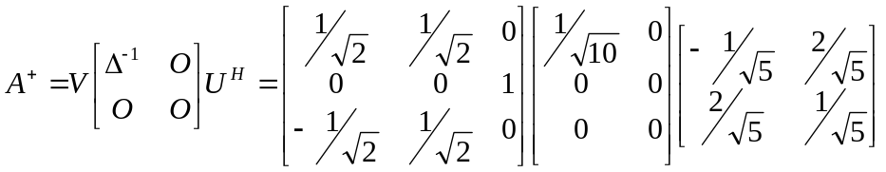
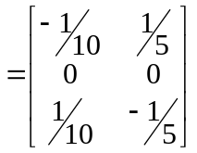。
5. 利用逆方法判断线性方程组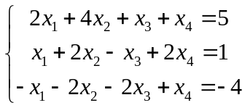是否相容？如果相容，求其通解。
解答 令，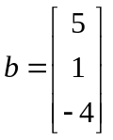，
求得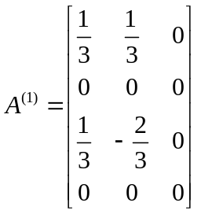，容易验证
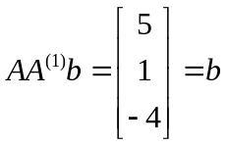，
所以此线性方程组相容，且通解为
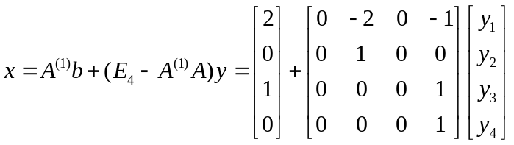，
其中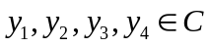为任意常数。
6. 利用Moore-Penrose逆方法判断线性方程组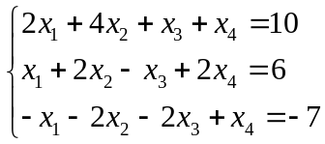是否相容？如果相容求通解和极小范数解；如果不相容求全部最小二乘解和极小范数最小二乘解。
解答 将线性方程组写成矩阵型式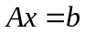，其中
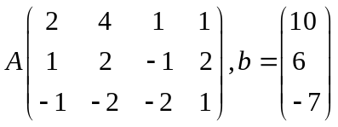
求得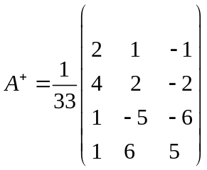；
由于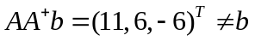所以方程组不相容，全部最小二乘解为
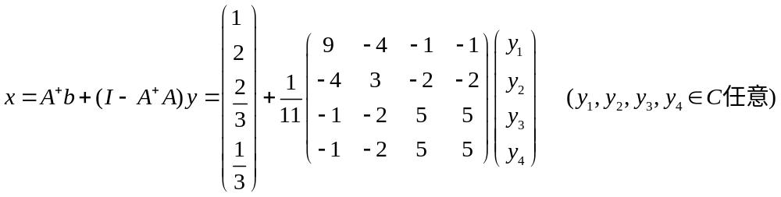；
极小范数最小二乘解为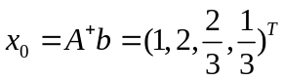。
7. 设矩阵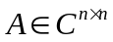，证明 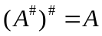。
证明 由矩阵群逆的定义可知，与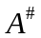在矩阵方程中的位置对称，所以。
8. 设矩阵是幂零矩阵，证明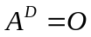。
证明 由矩阵是幂零矩阵，故存在正整数使得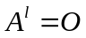。由6.5节定理5可得。

